1.

Пусть скорость выходящего пара равна v. Тогда за промежуток времени из отверстия выйдет масса пара, равная
Эта же масса воды должна испариться (иначе давление в скорлупе будет возрастать). За это время от горелки будет подведено некоторое количество теплоты, которое полностью поглотиться на испарение, поэтому
Из записанных соотношений определяем скорость выходящего пара
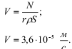
За единицу времени из отверстия будет выходить масса пара, равная
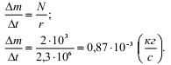
Определим реактивную силу источника, используя второй закон Ньютона:
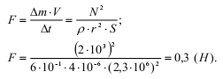

2.

В течение времени t₁ лодка, контрабандист и груз движутся под действием силы F с ускорением
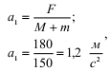
В момент времени t₁ лодка, контрабандист и груз имеют скорость v₁, равную
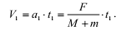
Далее груз сбрасывается с лодки. Т.к. скорость груза относительно лодки перпендикулярна скорости лодки, то скорость лодки не меняется, а ускорение изменяется и становится равным
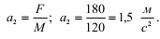
В момент времени t = 15 с лодка имеет скорость v = 20 м/с, равную
Из записанных соотношений находим момент времени t₁
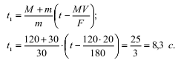
Путь, который прошла лодка за это время, равен
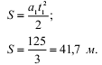

3.

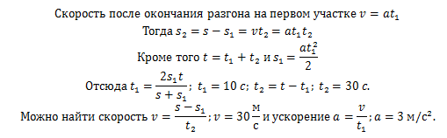

4. 3/5 А31<А23≤А31

5.

Когда к куску льда подвели количество теплоты Q, то растаяла масса льда, которую можно найти
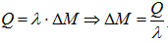
Кусок льда с вмороженной дробинкой начнет тонуть, когда архимедова сила станет меньше суммарной силы тяжести, действующей на лед и дробинку, поэтому
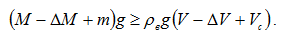
Подставим в неравенство выражение для объемов и изменения массы льда и получим:
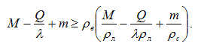
Когда выполняется равенство, то кусок льда только начинает тонуть, этому соответствует минимальное количество теплоты, подведенное к куску льда. Найдем это минимальное значение количества теплоты:
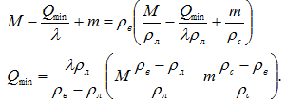
После подстановки получаем: Q_{min} =19,5 кДж. Таким образом, чтобы кусок льда утонул, к нему нужно подвести количество теплоты, не меньшее 19,5 кДж, т.е. Q › 19,5 кДж.

6.

Обозначим сопротивления вольтметра R_{v}, сопротивление амперметра R_{A}, сила тока через приборы: I_{A} = I₁, вольтметр I_{V}, резистор I_{R}; напряжения на них: на амперметре U_{A}, на вольтметре U_{V} = U1, на резисторе U_{R}.
Определим напряжение на амперметре:
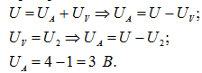
Используя закон Ома для участка цепи, определим сопротивление амперметра
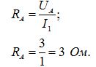
Из данных определяем полное сопротивление схемы
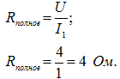
Т.к. по схеме вольтметр и резистор соединены параллельно, а амперметр подключен к ним последовательно, то полное сопротивление цепи равно
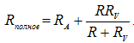
Определим отсюда сопротивление вольтметра
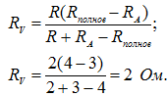
Если поменять приборы местами, то изменятся их показания. Сначала найдем полное сопротивление новой схемы. Параллельно с резистором включен амперметр, последовательно к этому участку вольтметр, поэтому
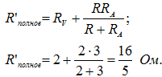
По закону Ома можем найти силу тока через вольтметр и напряжение на вольтметре:
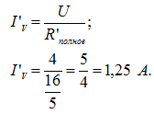
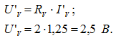
Тогда напряжение и сила тока на амперметре равны:
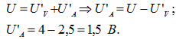
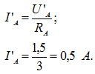

7.

Обозначим массу воздуха в банке m, масса моющего средства по условию такая же. Объем банки V.
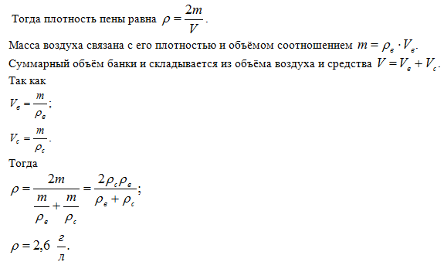

8.

Рассмотрим события на Луне. Пусть тело падает с высоты Н без начальной скорости.
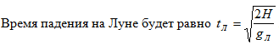
Если на Луне будет производиться съемка с частотой n_{л}, то будет отснято N кадров
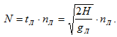
Когда события снимаются на Земле, то для того, чтобы эти кадры фильма не отличались от кадров на Луне, надо, чтобы время падения обломков моделей на Земле (другая высота h = Н/25, другое ускорение свободного падения g_{з}) прошло такое же число кадров, как на Луне.
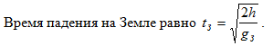
Пусть съемки производятся с частотой n_{з}, тогда будет отснято кадров
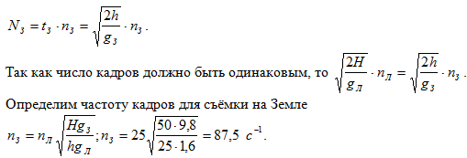

9.

При движении доски по столу скорость и кинетическая энергия уменьшаются, т.к. совершается работа против силы трения. Условием минимальной начальной скорости является следующее: в тот момент времени, когда левый край доски оказался на расстоянии L/2 от края стола, скорость доски стала равной нулю.
По теореме о кинетической энергии:
Определим силу трения. В этой задаче возможны два варианта:
1) левый край доски движется в воздухе. В этом случае сила трения меняется и зависит от силы реакции опоры той части доски, которая находится на столе.
2) доска полностью движется по столу. При этом сила трения постоянна и равна
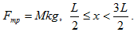
График зависимости силы трения от координаты правого конца доски представлен на рисунке:
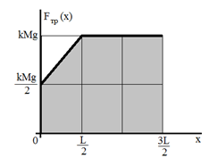
Для расчета работы следует определить площадь фигуры, находящейся под графиком
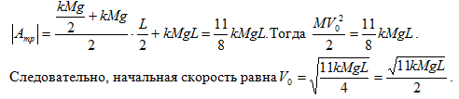

10.

Пусть льдина имеет правильную форму. Площадь поверхности S, толщина Н, масса m.
Льдина плавает, если сила тяжести равна архимедовой силе: mg = F_{A}. Учитывая связь массы и плотности, нахождение объема тел правильной формы, то сила тяжести и сила Архимеда соответственно равны
